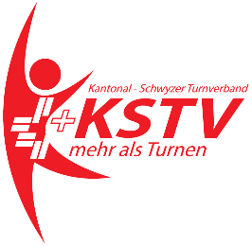Ressort Spiele

Fabian Nauer

Etzelweidstrasse 24

8834 Schindellegi

E-Mail: unihockey@kstv.ch

Schindellegi 09. Januar 2025

31. KSTV-Unihockey-Meisterschaft 2025

Sehr geehrte UHC Spielerinnen, Spieler und Leiter

Wir laden euch herzlich zum 31. KSTV UHC-Meisterschaft ein.

Alle weiteren Informationen entnehmt ihr bitte den untenstehenden Angaben.

Ort: 3 Fach Turnhalle, Kollegium Schwyz, Kollegiumstrasse 24, 6430 Schwyz

Datum: Freitag, 28 März 2025 (18.30 Uhr bis ca. 00.00 Uhr)

Organisator: STV Schwyz

Reglemente: Kleinfeld-Reglement gemäss Swissunihockey 2019

(Bezugsquelle [www.swissunihockey.ch](http://www.swissunihockey.ch))

Schiedsrichter: Die Siegermannschaft stellt im nächsten Spiel den Schiedsrichter.

Kategorien: Damen und Herren (pro Team 8 Spieler inkl. Torhüter.

(3 Feldspieler, 1 Goalie auf dem Feld)

Anmeldung: Anmeldungen bitte an die oben genannte Adresse senden. Verspätete Anmeldungen können nicht mehr berücksichtigt werden.

Anmeldeschluss: 23. Februar 2025

Zeitplan: Der Spielplan wird nach dem Eingang der Anmeldungen erstellt.

Startgeld: pro Team 60.00 CHF, zu bezahlen am Spielabend

Versicherung: Ist Sache der Teilnehmer, das OK lehnt jede Haftung ab.

Der STV Schwyz freut sich bereits auf eine zahlreiche Teilnahme.

Mit freundlichen Grüssen

Fabian Nauer

Mitglied SpiKo